**HTML, CSS Y JAVASCRIPT**

prettier --> identar mejor el codigo

indent rainbow --> agrega espacios de identado que ayudan mucho

image preview --> ver cuando pase por encima de una ruta de imagen se ve

live server --> los cambios se muestran en tiempo real

palenight theme --> tema guay [cntrl+k+d]

**ANGULAR - DISP.MÓVILES y PYTHON EN ENTORNO SERVIDOR**

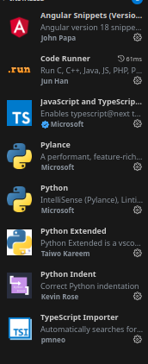

-Angular Snippets

-Code runner

-JavaScript and TypeScript

-Pylance

-Python

-Python Extended

-Python Indent

-TypeScript Importer

**AYUDAS**

MUESTRA LA LINEA DE ERROR

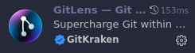MUESTRA EJEMPLOS DE GIT

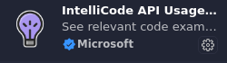MUESTRA SUGERENCIAS

****ICONOS BONITOS